[中山大学附属第一医院某研究团队所发文章被质疑文章内发生图片重叠](https://mp.weixin.qq.com/s?__biz=Mzg4OTgzNzAyOA==&mid=2247568095&idx=4&sn=df10ca501836ab7262c8d880af526275)

诚信君[iPubpeers](javascript:void(0);)2025-04-21 13:07:14河南



2019 年 11 月 18 日，中山大学附属第一医院Yang Bicheng 研究团队，在***Journal of molecular and cellular cardiology***上发表的题为**“Mitochondrial thioredoxin-2 maintains HCN4 expression and prevents oxidative stress-mediated sick sinus syndrome”**的研究论文，**被质疑文章内发生图片重叠。**

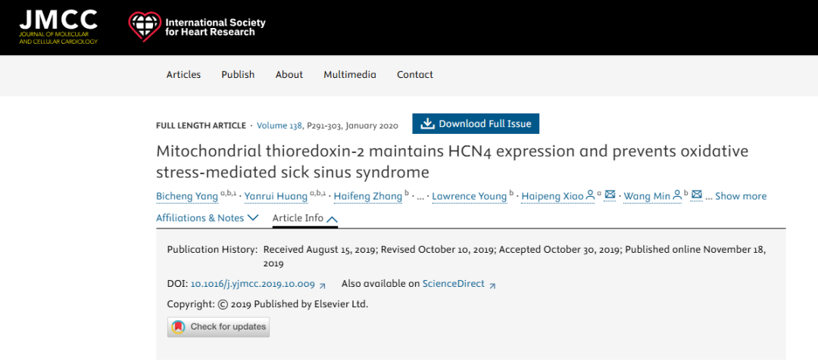

该文章于2025年4月在Pubpeer上被读者质疑：**文章内发生图片重叠。**

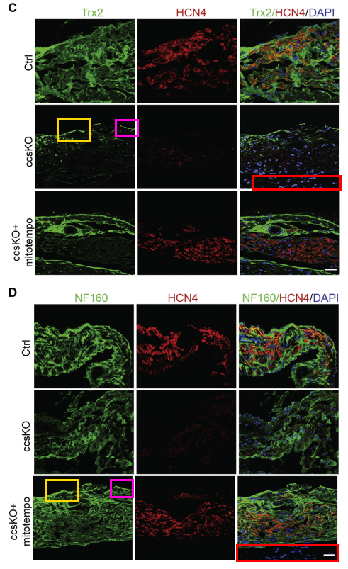

**相关消息**

https://pubpeer.com/publications/3402F2CE8DEEC24E1D65DDD39DE931#0





**iPubpeers，专注于图片重复报道。**

**投稿事宜：ilovehainan@foxmail.com**

**觉得本文好看，请点这里!**